CĐGD HUYỆN DẦU TIẾNG  CĐCS THCS MINH TÂN | ĐĂNG KÝ THỰC HIỆN NHIỆM VỤ  ĐỔI MỚI SÁNG TẠO TRONG DẠY VÀ HỌC  Thời gian thực hiện: Năm học 2016 - 2017

- Họ tên người đăng ký: Nguyễn Đăng Trung
- Nhiệm vụ được giao: Dạy Tin học khối 8,9; Chủ nhiệm lớp 9a2
- Dự kiến đổi mới sáng tạo trong lĩnh vực: Đổi mới về phương pháp giảng dạy Tin học Lớp 8a2 – Phương pháp “”Chạy từng dòng lệnh trong Pascal”.
- Thực trạng vấn đề dự kiến đổi mới:
Trong quá trình giảng dạy tôi nhận ra lý do chính vẫn là các em khó nắm được thuật toán. Cứ theo sự thường, sau khi viết chương trình xong, các em sẽ tiến hành dịch chương trình và sau đó chạy chương trình. Dịch xong, chỉ trong khoảng thời gian rất ngắn các em đã có kết quả. Tuy trên màn hình hiện ra kết quả đúng, nhưng thực sự các em cũng khó nắm bắt tiến trình tuần tự những câu lệnh thực hiện như thế nào. Khi gọi các một số em lên mô tả hoạt động của thuật toán thường các không hoàn thành được. Điều đó cho thấy việc hiểu tường tận thuật toán là một thách thức lớn với các em. Chính vì lý do đó nên tôi quyết định thử nghiệm dùng phương pháp “Chạy từng dòng lệnh”.
- Mục tiêu giải pháp đổi mới:
Dự kiến kết quả đạt được sau khi đổi mới: Kết quả cuối năm môn tin học dự kiến đạt 40% HS giỏi, 35% HS khá, 24.5% HS Tb, 0.5 % HS yếu trên tổng số 35 học sinh của lớp 8a2, 2 HS đạt giải Tin học trẻ huyện Dầu Tiếng.
- Thời gian dự kiến thử nghiệm thực hiện đổi mới:
- Thời gian dự kiến thử nghiệm từ tháng 9 năm 2016 đến tháng 4 năm 2017.
- Các bước tiến hành thử nghiệm đổi mới:
Chạy từng dòng lệnh bằng tay:
Trong việc chạy từng dòng lệnh “bằng tay”, tôi thường thực hiện bằng máy chiếu, hoặc dùng máy chiếu kết hợp với bảng. Tôi sẽ trình bày phần code của chương trình và phần mô tả kết quả của các dòng lệnh cùng với nhau để học sinh tiện theo dõi.
Tôi chia bảng làm 3 phần: Phần code chương trình, Giá trị của các biến và kết quả xuất ra màn hình.
Ở phần code, dòng highlight sẽ đánh dấu để cho học sinh biết dòng lệnh đang được chương trình xử lý.
Ở phần xem giá trị các biến, tôi sẽ thông báo giá trị của các biến (nếu có) ở dòng lệnh đang thực thi.
Ở phần màn hình kết quả, tôi sẽ thông báo thông tin xuất ra màn hình (nếu có).
Ví dụ với bài toán tính tổng N số tự nhiên đầu tiên, tôi thường trình bày theo cáchsau:
Với bài toán này, cặp biến học sinh cần theo dõi giá trị là i và s.
Code chương trình | Giá trị của các biến | Kết quả xuất ra màn hình
Program tinh_tong;  Var n, s, i: integer;  Begin  Write(‘Nhap so n =’);  Readln(n);  s:=0;  For i:=1 to n do  s:=s+i;  writeln(‘Tong cua’,n,  ‘so tunhien dau tien =’,s);  Readln  End. | i s

Tiếp tục tôi sẽ cùng các học sinh chạy từng dòng lệnh. Hình bên dưới cho thấy dòng lệnh {Write(‘Nhap so n =’); Readln(n);}đang được chương trình thực hiện. Như vậy ở phần bảng kết quả xuất ra màn hình sẽ hiện dòng chữ : Nhap so n = , và học sinh có thể nhập số tuỳ ý vào.
Chạy từng dòng lệnh trong chương trình Pascal:
Trong phần này tôi sẽ mở các cửa sổ User screen và Watches cùng với cửa sổ soạn thảo để các học sinh theo dõi các giá trị các biến thay đổi và kết quả xuất ra màn hình cùng một lúc.
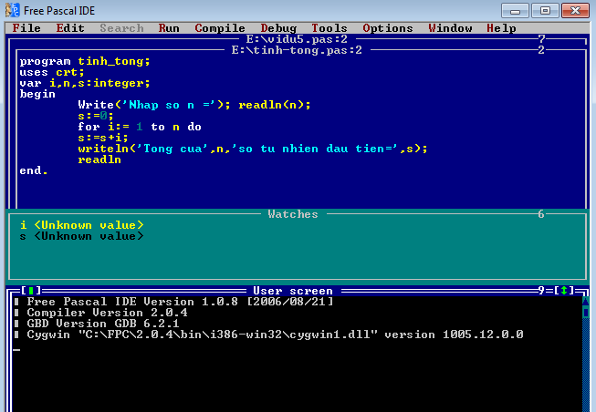
Mức độ ứng dụng của phương pháp này tương đối dễ dàng thực hiện và hiệu quả cho việc tự học của học sinh. Với cách chạy từng dòng lệnh “bằng tay”, giáo viên có trình bày trên máy chiếu hoặc viết trực tiếp trên bảng và cũng không mất nhiều thời chuẩn bị. Cách bằng tay có thể sử dụng trên lớp học lý thuyết và cả trên phòng thực hành. Với cách chạy trong Pascal, giáo viên và học sinh có thuận tiện thực hiện trên phòng thực hành với tất cả các bài toán. Riêng với cách chạy trong Pascal, học sinh có thể tìm hiểu thuật toán của những bài toán mở rộng không có trong sách giáo khoa. Hơn nữa, với những học có điều kiện, các em có thể dễ dàng tự tìm hiểu các thuật toán tại nhà nếu có máy tính.
- Phạm vi công bố và nhân rộng kết quả đổi mới:
Nếu sau khi tiến hành thử nghiệm và đạt kết quả tốt như mong đợi, tôi sẽ áp dụng thử nghiệm này các cả khối 8 và thử nghiệm này sẽ được tiến hành trong những năm tiếp theo.

